Як закон визначає булінг?

Згідно з прийнятим документом, булінг (цькування) — це діяння учасників освітнього процесу, які полягають у психологічному, фізичному, економічному або сексуальному насильстві (у тому числі із застосуванням засобів електронних комунікацій), що вчиняються стосовно малолітньої чи неповнолітньої особи або такою особою стосовно інших учасників освітнього процесу, внаслідок чого могла бути чи була заподіяна шкода психічному або фізичному здоров’ю потерпілого.
Водночас, закон не дає окремих визначень, що таке психологічне, економічне, сексуальне насильство, а також насильство із застосуванням засобів електронних комунікацій. До того ж, у цьому визначенні незрозумілим є момент щодо шкоди, яка «могла бути заподіяна».
Веб-ресурс НУШ наводить роз’яснення державного представника експертної групи з питань позашкільної освіти Директорату інклюзивної та позашкільної освіти МОН, експерта Оксани Савицької:
- «Могла бути» стосується фізичної шкоди, — зазначає вона. — Адже не завжди булінг, якщо ми розуміємо це як повторюване насильство, призводить до фізичної шкоди. Те, що він призводить до психічної шкоди, — це однозначно, але фізичної — не завжди. Тому «може бути» в цьому визначенні стосується саме фізичної шкоди. Хоча справді, визначення сформульоване нечітко".
Типовими ознаками булінгу, що відрізняють його від звичайного конфлікту, є:
- систематичність (повторюваність);
- наявність сторін — кривдник (булер), потерпілий (жертва булінгу), спостерігачі (за наявності);
- дії або бездіяльність кривдника, наслідком яких є заподіяння психічної та/або фізичної шкоди, приниження, страх, тривога, підпорядкування потерпілого інтересам кривдника та/або спричинення соціальної ізоляції потерпілого.
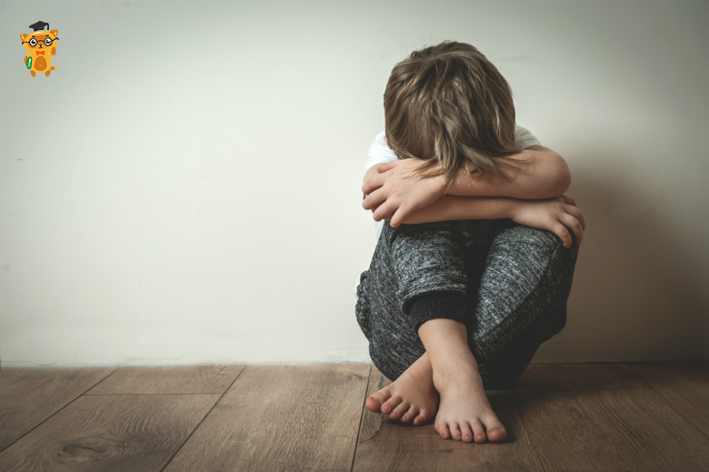

Кого стосується закон?
Варто зазначити, що ухвалений законопроект стосується не лише учнів шкіл. Його дія поширюється на:
- дошкільнят;
- студентів закладів професійно-технічної освіти та ВНЗ;
- педагогів у дитсадках, школах та закладах вищої освіти;
- науково-педагогічних працівників;
- усіх учасників освітнього процесу та батьків.
Закон зобов’язує навчальні заклади забезпечувати на своїх веб-сайтах відкритий доступ до правил поведінки здобувача освіти в навчальному закладі та плану заходів, спрямованих на запобігання та протидію булінгу.
Які штрафи передбачено за знущання?
«Я вважаю, що найперше з булінгом треба боротися через його попередження, але ті, хто здійснюють цькування, мають розуміти, що за цим слідує покарання» — зазначила міністр освіти Лілія Гриневич.
Згідно з прийнятим законом, за булінг вводиться адміністративна відповідальність. Так, у разі доведення факту цькування кривдник буде змушений сплатити штраф від 50 до 100 неоподатковуваних мінімумів доходів громадян (850 — 1700 грн) або виконувати громадські роботи тривалістю 20-40 годин.
Якщо булінг вчинено групою осіб або повторно протягом року після накладення адміністративного стягнення, штраф буде більшим — від 100 до 200 мінімумів (1700 — 3400 грн) або громадські роботи на строк від 40 до 60 годин.
Якщо булінг вчиняє неповнолітня (до 18 років) або малолітня (до 14 років) особа, то за неї платитимуть штраф і виконуватимуть громадські роботи батьки або особи, які їх замінюють.
Окрім цього, відповідальність передбачена за замовчування випадків булінгу. Зокрема, неповідомлення керівником закладу освіти уповноваженим підрозділам органів Національної поліції України про випадки булінгу учасника освітнього процесу також тягне за собою накладення штрафу від 50 до 100 неоподатковуваних мінімумів (850-1700 грн) або виправні роботи на строк до 1 місяця з відрахуванням до 20% заробітку.
Чи можуть за булінг оштрафувати педагогів?
Як зазначає активістка антибулінгового руху Анастасія Мельниченко, вчителів у школах ні в якому разі не штрафуватимуть за те, що одні учні цькують інших. Тим паче, що навіть у «взірцевих» класах може зародитися цькування. А ось за що працівники шкіл можуть отримати штраф — то це:
- ігнорування чи приховування від керівництва закладу освіти письмових скарг батьків чи дітей; покривання дій булерів;
- байдуже ставлення до повторюваних агресивних дій з боку учня чи групи учнів щодо іншої дитини.
Який механізм реагування на випадки булінгу в школі?
Детально прописаного механізму поки немає — його має розробити МОН до кінця березня. Із того, що відомо наразі:
1.Сайт школи або сайт засновника школи має містити інформацію про те, який порядок подання, розгляду та реагування на заяви про доведені випадки булінгу.
2. Учні та вчителі зобов’язані повідомляти в письмовій формі керівництву школи про випадки цькування, якщо вони були його безпосередніми свідками чи про які отримали достовірну інформацію.
3. Директор школи розглядає заяви від батьків, учнів і вчителів та видає рішення про проведення подальшого розслідування. Після цього він має скликати комісію з розгляду випадків булінгу. Хто до неї буде входити — зараз уточнюється.
4. Керівник школи обов’язково має повідомити про випадки булінгу в підрозділ органів Національної поліції та службу в справах дітей.
5. Якщо директор школи ніяк не реагує на випадки булінгу, скарги слід передати засновнику навчального закладу. Тобто в управління освіти, якщо це державний заклад, або фізичним (чи юридичним) особам, якщо це приватна школа. Якщо й це не допомогло, батьки можуть звернутися до Національної поліції.

Хто має розробляти план заходів для запобігання булінгу?
Зазначений план має розробити, затвердити та оприлюднити керівник навчального закладу.
До того ж, він відповідає за те, аби учні, які вчинили, постраждали або стали свідками булінгу, вчасно отримували допомогу психологів.
Хто такий освітній омбудсмен?
До процесу протидії булінгу в школах будуть залучати освітнього омбудсмена (від швед. ombudsman — «представник») — посадову особу, що має захищати права в сфері освіти.
Його місія — перевірити заяви про випадки булінгу в школі та забезпечити своєчасність заходів реагування на випадки цькування.
Крім того, омбудсмен буде аналізувати якість соціальних та психолого-педагогічних послуг, наданих учням, які вчинили, постраждали або стали свідками цькування.
Як оцінюють закон експерти?
Юристи, педагоги та громадські активісти стверджують, що закон має ряд недоопрацювань і навряд чи кардинально змінить наявну ситуацію.
Так, адвокат та юридичний радник журналу «Освіторія Хаб» Юлія Недошовенко пояснює: довести, що факт булінгу в закладі освіти дійсно відбувся, буде складно і цей процес може зайняти багато часу. Вона зазначає:
- «Щоб підтвердити, що булінг призвів до наслідків у вигляді фізичної чи психічної шкоди, треба буде їх доводити, звернувшись до конкретних спеціалістів та отримавши від них висновки. Свідчень жертви цькування буде замало».
Разом з тим, прийняття цього законопроекту є позитивним кроком на шляху протидії булінгу. В пояснювальній записці до законопроекту вказано, що за даними ЮНІСЕФ, 24% українських школярів вважають себе жертвами цькування, а близько 40% із тих дітей, хто стикався з випадками булінгу, ніколи не розповідають про це своїм батькам.
Тож експерти закликають вчителів та батьків приєднатися до кампанії боротьби з насильством у школі, а також підвищувати обізнаність дітей про небезпечні наслідки цькування. До речі, в нашій попередній статті ви можете знайти детальну інформацію щодо причин та можливих способів запобігання булінгу.

